Návrat vlaštovek

„Už tam budeme?” ptala se Švitorka své vlaštovčí maminky dnes asi po desáté, „mě už moc bolí křidélka.”
„Švitorko, neptej se pořád dokolečka. Když to dobře půjde a nezastaví nás špatné počasí, domů doletíme asi za dva týdny,” trpělivě odpověděla máma vlaštovka.
„Já už nemůžu,” stěžovala si Švitorka.
„Vydrž ještě chvilku,“ řekl tatínek vlaštovák, „sluníčko začíná zapadat a po setmění půjdeme spát. Vždyť víš, že kvůli potravě létáme jenom ve dne. Na noc se usadíme tamhle v hustém rákosí a tam si odpočineš.“

„Letíme do České republiky, že? Ale kde jsme teď?” zeptala se najednou Švitorka, „já jsem to od podzimu úplně zapomněla.”
„Jsme zatím pořád v Africe. Putujeme směrem na sever. Musíme přeletět poušť Saharu a dostat se ke Středozemnímu moři, které odděluje Afriku od Evropy. Moře přeletíme a pak si to namíříme rovnou domů, do Česka,” vysvětlila maminka.

„Je to moc daleko, viď, tatínku?” dál vyzvídala Švitorka.
„To víš, holčičko, za humny to není,” smál se tatínek, „až doletíme domů, budeme mít za sebou víc než 6 000 kilometrů. To je jako bychom přeletěli celou Českou republiku od východu na západ celkem dvanáctkrát. Každý den musíme uletět trasu dlouhou přes 200 km takovou rychlostí, jako když pádí děti na kole z kopce. A já poletím ještě rychleji, abych byl doma o pár dní dříve a ochránil pro nás s maminkou loňské hnízdo. Vy přiletíte za mnou. Celá cesta trvá necelé 4 týdny.“

„Tatínku, a jak je možné, že cestou nezabloudíme?”
„Při letu nám nejvíc slouží zrak, a navíc všichni v sobě máme takový kompas, který nám pomáhá se orientovat,” odpověděl vlaštovčí tatínek.
„Já mám taky kompas?” ptala se udiveně Švitorka.
„Ty taky, holčičko,” smál se tatínek, „a teď už spi. Zítra nás čeká dlouhý let.”
Ráno byla Švitorka vzhůru první. Protáhla si křidélka a už se rozhlížela, s kým by si pohrála. Vzhůru byl také vlaštovčí chlapec Uhlík, jehož rodina se minulou noc utábořila hned vedle. Uhlík byl moc hezký, ocásek měl krásně vykrojený, jeho černá barva se nádherně leskla na slunci, bříško měl sněhobílé a hrdlo zářivě rudé. Švitorka s Uhlíkem se skamarádili. Uhlík dokonce nachytal pro Švitorku mouchy, aby neměla prázdné bříško. Po zaslouženém odpočinku se celé hejno vydalo na další cestu.

Konečně Česko! Konečně Říčky! Tatínek vlaštovák už čekal na maminku
u jejich starého hnízda ve stodole Pepova dědečka Járy, ale Švitorka s Uhlíkem
si budou muset postavit hnízdo nové. Vybrali si místo poblíž rodičů. Ve stodole jim bude dobře. Budou chráněni před deštěm, větrem i prudkým sluncem. A hlavně
o potravu budou mít postaráno, protože dědeček ve stodole chová králíky, je tu také chlívek s vepříkem a kurník se slepicemi. Kolem domácího zvířectva se to jen hemží hmyzem, který vlaštovky ke svému životu potřebují.

Dědeček Jára na vlaštovky jako každý rok čekal a těšil se na ten zázrak, jestli zvládnou dlouhou cestu a vrátí se zase do svého hnízda. A byl zvědavý, jestli s sebou přivedou i další nájemníky. Proto připravil na zahrádce dostatek bláta, když na jeden prázdný záhon vylil několik konví dešťové vody. Na kompost vysypal stébla slámy, trávy i drobné větvičky, aby nemusely nové vlaštovčí páry létat pro stavební materiál nikam daleko a uhnízdili se tady ve stodole.

Uhlík se Švitorkou se mohli hned pustit do stavby. Zanedlouho se miskovité hnízdo s útulným pokojíčkem začalo u stropu stodoly pěkně rýsovat. Práce jim trvala něco málo přes týden. Spotřebovali skoro tisíc kousků bláta, které nosili v zobáčku
a slepovali nimi větvičky a stébla trávy i slámy. Postavit takové hnízdo, a navíc po tak náročném letu, dá vlaštovkám tolik práce, že si to ani nedovedeme představit.

Švitorka nakonec vystlala hnízdo peřím a chmýřím a snesla do něj pět vajíček. S Uhlíkem si je stále prohlíželi. Vajíčka byla bílá asi 2 cm dlouhá s hnědými flíčky.
„Co myslíš, kolik se nám vylíhne kluků a kolik holek?” zeptal se Uhlík Švitorky.
„Kdo ví,” povídá Švitorka, „na to si budeme muset ještě dva týdny počkat. Já budu vajíčka zahřívat, a přitom můžeme vymýšlet dětem nějaká hezká jména. A také si trošku odpočinu. Víš, jaký to bude shon, až se mláďata vylíhnou, abychom je uživili.“

„Nebo bychom mohli napsat do bláta na zahrádce poděkování dědečkovi Járovi, že nám stavění hnízda tak usnadnil. Rodiče mi jednou vypravovali, jak někteří lidé shazují ptáčkům hnízda a ti se nemají po vyčerpávající cestě z Afriky kam vrátit a uhnízdit. Často nenajdou ani novou vhodnou budovu ani stavební materiál, protože všude ve městech je beton, velké sucho, žádné kaluže ani bláto. Proto za poslední roky mnoho vlaštovek zahynulo,“ vysvětloval Uhlík Švitorce.
„To je skvělý nápad, Uhlíčku, jdeme na to!“ nadšeně souhlasila Švitorka.

1. Před čtením a po četbě napiš k výrokům ANO, nebo NE.
Před četbou |  | Po četbě
 | Vlaštovky odlétají na zimu do teplých krajin.
 | Vlaštovky se k nám na jaře vrací z Ameriky.
 | Vlaštovky létají v celých hejnech.
 | Vlaštovky musí při cestě přeletět moře.
 | Vlaštovky, pokud je to možné, spí v rákosí.
 | Vlaštovky cestují ve dne, kdy létá hmyz, kterým se živí.
 | Vlaštovky cestou domů často bloudí.
 | Návrat vlaštovek z teplých krajin trvá několik týdnů.
 | Cestou spousta vlaštovek zahyne.
 | Vlaštovku poznáme podle červené skvrny na krku a ocasu vykrojeného do vidličky.
 | Vlaštovky nikdy nevyužijí staré hnízdo.
 | Vlaštovky si staví hnízdo na zemi.
 | Hnízdo si vlaštovky staví ze dřeva.
Jazykové úkoly:
- Zkus vymyslet jména pro klučičí i holčičí vlaštovčátka.
- Tvary slova UHLÍK, ŠVITORKA, LETĚT – hledat v textu, doplnit další.
- SLOVA PŘÍBUZNÁ ke slovu VLAŠTOVKA (slovní druhy, zdrobněliny), LETĚT – hledat v textu slova příbuzná, doplnit další, s využitím různých předpon (NA-, DO-, PŘE-, NAD-, POD-, VY-, OD-, PŘI-...) – příprava na slova s předponou VY-/VÝ.
- Možno také tvořit příbuzná slova podle slovních druhů do tabulky. Ideálně taková, která mají i slovesa (barvit, budovat, klíčit, kvést...)
- ČÍSLOVKY v textu.
- Slovo KOMPAS: tvořit z písmen jiná slova; vytvořit slovníkové heslo.
- HRY SE SLOVY:
Místo, kam vlaštovky letí, se nazývá ZIMOVIŠTĚ (zimují tam).
Místo u nás, kam se vrátí, postaví hnízdo a nakladou do hnízda vajíčka, se nazývá HNÍZDIŠTĚ.
Vzpomeň si na další podobná slova a vysvětli je – BUDOU MÍT KONCOVKU -IŠTĚ (Místo, kde parkujeme, je PARKOVIŠTĚ. Místo, kde si hrajeme, je HŘIŠTĚ, kde se kloužeme na bruslích – KLUZIŠTĚ...).

Komunikačně-slohové úkoly:
- RČENÍ O VLAŠTOVKÁCH: Děti mohou vysvětlit, nakreslit, sehrát scénku...
Jedna vlaštovka jaro nedělá.
Vlaštovky jsou poslové jara.
Kde vlaštovky sídlí, tam štěstí bydlí.
Lepí si dům jak vlaštovky hnízdo.

- NAPSAT VZKAZ, PODĚKOVÁNÍ dědečkovi Járovi jménem vlaštovek. Případně napsat jménem vlaštovek vzkaz lidem, kteří shazují jejich hnízda.
Možno vytvořit ULIČKU PRAVDY: Vlaštovky vytvoří těsnou uličku, kterou prochází člověk, co shazuje hnízda (nebo darebák, který ničí hnízdo, vajíčka...). Vlaštovky postupně říkají, jak a proč je to trápí, co jim takové chování způsobí a jak by se měli lidé chovat a proč.
- Otázka k zamyšlení: PROČ asi chtěl dědeček Jára mít ve stodole vlaštovky? Jaký užitek mu mohly přinést?
- Sehrát rozhovor, scénku: dědeček Jára a vlaštovky.

Práce s odborným textem:
- TVOŘENÍ OTÁZEK: Pomocí textu vymysli pro spolužáky alespoň 1 otázku
k textu. Zkus položit otázku tak, že se nad ní musí spolužáci zamyslet, ale v textu odpověď dokážou najít (i když ne třeba hned).
Pro práci s otázkami by se mi líbilo i využití RYBÍ KOSTI, kdy žáci (třeba ve dvojicích) napíší otázku a zároveň odpověď. Dvojice by si mohly (začátky otázek třeba vylosovat). Ukázka takové práce (jedni páťáci R. Tylečkové takto pracovali při opakování vesmíru. Za mě – dokonalé ) Jen u třeťáků bych preferovala linkovaný papír: 1 řádek - otázka; 2. řádek - odpověď celou větou.
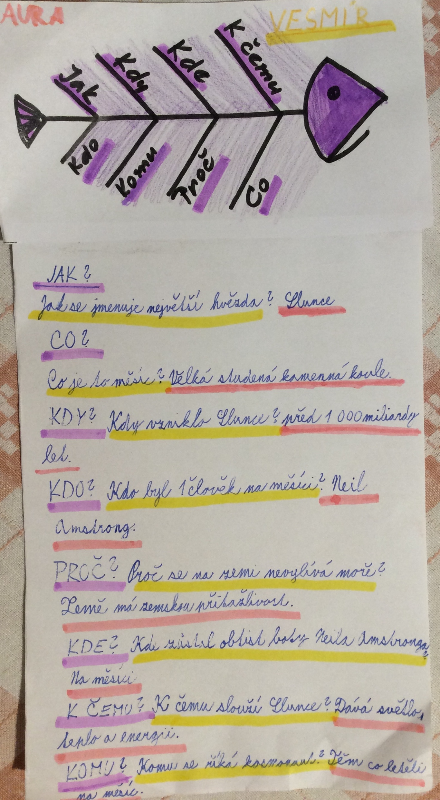
DOPORUČUJI: Moc hezké pětiminutové pořady České televize o tažných ptácích: https://edu.ceskatelevize.cz/video/11125-kdyz-se-rekne-stehovani-tazni-ptaci
https://edu.ceskatelevize.cz/video/8362-vlastovky-stavitelky
https://edu.ceskatelevize.cz/video/4701-frnk-z-hnizda-vlastovky-si-buduji-hnizdo

Před sledováním ukázek je dobré dát dětem nějaký „sledovací úkol“, na co se zaměřit, co si zapamatovat, např.:
- Jak jsou ptáci přizpůsobeni dlouhému letu? Jak je možné, že zvládnou 2x ročně uletět několik tisíc kilometrů?
- Proč odlétají a proč se k nám vlaštovky vrací zpátky?
- Jak je možné, že cestou nezabloudí? Jaká nebezpečí na ně po cestě číhají?
- Jaký je rozdíl mezi vlaštovkou a jiřičkou – ve stavbě těla a také v hnízdě?
- Vytvořit OBRÁZKOVÝ POSTUP, jak si vlaštovky staví hnízdo.
Hnízdo zkusit vytvořit v PČ????

M-. Ruszová: Dnes jsme pracovali s textem Vlaštovka. Je skvělý!!! Včetně tabulky výroků. Děti text zaujal a už při práci s výroky před četbou říkaly, jak a co je nejvíc zajímá, chtěly by se dozvědět....zcela samostatně a ne jen jednotlivci dohledávaly důkazy v textu, zvýrazňovaly, argumentovaly, nahlas přemýšlely....texty jsou skvěle i graficky zpracované, takže důkaz mohl po instrukcích spolužáka dohledat opravdu každá žák (např. první strana druhý odstavec ve čtvrtém řádku,.....). Byla to opravdu radost!!! Snad to všechno nezapomenu, sepíši a pošlu vám. Jediné, co jsem si upravila byla tabulka pro záznam viz. příloha. Není to můj nápad, tento typ tabulky využívají lektoři v projektu Pomáháme školám k úspěch, ve kterém je zapojena i naše škola.

